第Ⅰ卷（共36分）
有关相对原子质量：H：1 C：12 O：16 N：14 Na：23 Cl：35.5 Br：80
一、选择题：（本题共7小题，每小题2分，共14分，在每小题给出的四个选项中，只有一个是正确的。）
1．下列物质中不属于有机物的是（）
A．C₆H₆ B．蛋白质 C．H₂CO₃ D．CH₃Cl
2．下列物质属于脂肪烃的是（ ）
A．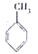 B．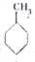 C． D．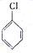
3．下列芳香烃中，本换上的一氯代物没有同分异构体的是（ ）
A．甲苯 B．邻二甲苯 C．间二甲苯 D．对二甲苯
4．苯和甲苯相比较，下列叙述中错误的是（ ）
A．都能使酸性高锰酸钾溶液褪色 B．它们是芳香烃同系物
C．都能在空气中燃烧 D．都能发生加成反应
5．用核磁共振的方法测定结构简式为CH3OCH3的有机物结构，其核磁共振谱图为（ ）
A．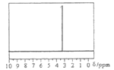 B．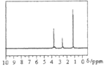
C．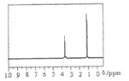 D．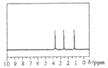
6．下列有机物中，不属于醇类的是（ ）
A．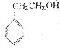 B．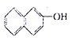 C．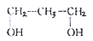 D．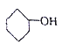
7．下列有关有机物的实验操作、现象或结论不正确的是（ ）
A．提纯含有杂质的工业乙醇，常用的方法是蒸馏
B．常温下，将二氧化碳通入苯酚溶液，溶液会变浑浊
C．混有泥沙的苯甲酸，除去杂质的方法是将其溶解后过滤，再蒸发结晶即可
D．苯和苯酚稀溶液分别与浓溴水混合，后者产生白色沉淀
二、选择题（本题共7小题，每小题4分，共28分，每小题有1～2个选项符合题意，若正确答案只包括一个选项，多选的0分，若正确答案包括两个选项，只选一个且正确得2分，选两个且正确得4分，但只要选错一个就得0分。）
8．下列化合物中，既能发生消去反应，又能发生水解反应的是（ ）
A．氯仿 B．1-氯丙烷 C．2-丁醇 D．2-甲基-2-溴丙烷
9．相同物质的量的下列各烃，完全燃烧消耗氧气最多的是（ ）
A．C₂H₄ B．C₂H₂ C．C₃H₄ D．C₂H₆
10．下列有机物能与金属Na反应生成H₂的是（ ）
A．乙醇 B．苯酚 C．氯苯 D．乙醚
11．①乙烷 ②戊烷 ③2-甲基丁烷，其沸点排列顺序正确的是（ ）
A．①>②>③ B．③>②>① C．②>③>① D．②>①>③
12．下列各组中互为同系物的是（ ）
A．甲烷和丙烷 B．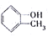和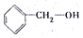 C．2-丙醇和1-丙醇 D．2-丁烯和丙烯
13．某相对分子质量尚未确定的有机物，其的红外光谱图上发现有O-H键、C-H键、C-O键的振动吸收，则该有机物可能是（ ）
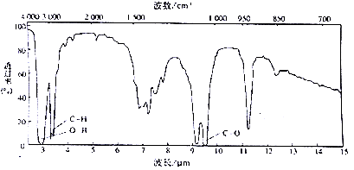
A．乙醇 B．乙醚 C．正丙醇 D．丙烯
14．某有机物的结构简式如图所示，下列有关物质的说法正确的是（ ）
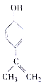
A．该物质的分子式是C₉H₁₁O
B．该物质分子中的所有C原子可以共面
C．滴入KMnO₄(H⁺)溶液，可观察到紫色褪去，能证明结构中存在碳碳双键
D．1mol该物质分别与浓溴水和H₂反应时，最多消耗Br₂和H₂分别是3mol、4mol
第Ⅱ卷 非选择题（每空2分 共58分）
15．（6分）（1）请用系统命名法给下列有机物予以命名：
①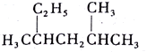 _______________________________
②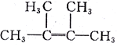 __________________________________
（2）请写出下列化合物的结构简式：
①3-乙基-2-戊醇 _______________________________________
16．（12分）家庭使用的天然气主要成分是甲烷，液化石油气的主要成分为丙烷。
（1）将等物质的量的甲烷和氯气混合后，在漫射光的照射下充分反应，所得产物中物质的量最大的是________（写化学式，下同），在所有生成物中，和甲烷分子一样具有正四面体结构的物质是___________；
（2）液化石油气燃烧的主要化学方程式为_______________________________________；现有一套以天然气为原料的灶具，欲改为烧液化石油气，需要对灶具进行改装的措施是：_______________空气进量（填“增大”或“减小”）；
（3）丙烷可以认为是丙烯的加成产物，也可以认为是某块的加成产物，该炔是_________（写结构简式）；
（4）丙烯跟溴起加成反应，标准状况下，11.2L丙烯可以与________gBr₂完全反应。
17．（10分）在北方，常用乙二醇作内燃机的抗冻剂。某种合成乙二醇的路径如下图所示：
（1）按先后顺序，依次完成上图中每步反应的化学方程式：
①_______________________________________
②_______________________________________
③_______________________________________
（2）一定条件下，乙二醇可以被氧化为乙二醛，反应方程式为：______________________________
（3）CH₂BrCH₂Br有一同分异构体，其结构简式为：______________________________
18．（10分）下图为某有机物的质谱图，测得其含碳量为76.6%，含氢量为6.4%，其余为氧元素。
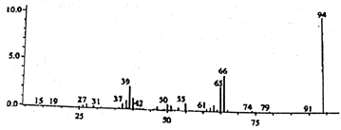
（1）该有机物的分子式为_____________________________；
（2）往该有机物溶液中滴入FeCl₃溶液，可以看到溶液呈紫色，可以确定该有机物的结构简式为
_______；
（3）该有机物与浓溴水反应的方程式为_______________________________；
（4）往该有机物的水溶液一般呈白色浑浊状，往溶液中滴入NaOH溶液，现象是______________，反应方程式为_______________________。
19．（8分）根据下面的反应路线及所给信息填空。
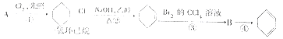
（1）有机物A的实验式是_______________________。
（2）反应①的方程式是___________________________，②的反应类型是___________。
（3）反应④的方程式是______________________________________。
20．（12分）下图是实验室制取乙炔气体及乙炔的性质实验的装置，气密性已检验，部分夹持装置略。
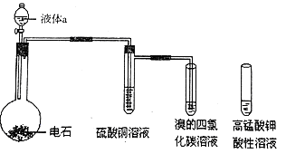
（1）实验室制取乙炔时，分液漏斗中的液体a通常是__________________________；
（2）圆底烧瓶中生成乙炔的化学方程式是__________________________；
（3）硫酸铜溶液的作用是____________________________；
（4）将通过硫酸铜溶液的气体通入溴的四氯化碳溶液中，反应的方程式是_______________；
若改为通入酸性高锰酸钾溶液中，现象是__________________________________；
（5）乙炔与氯化氢加成可以生成氯乙烯聚合生成聚氯乙烯的方程式是__________________。

高二年级期末考试化学参考答案
一、单选题
1-7 CBDAA BC
二、不定项选择题
8.BD 9.C 10.AB 11.C 12.AD 13.AC 14.BD
15.(6分)（1）①2,5-二甲基己烷；②2,3-二甲基-2-丁烯；（2）①CH₃CH(OH)CH(C₂H₅)CH₂CH₃
16．（12分）（1）HCl；CCl₄；（2）C₃H₈+5O₂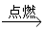3CO₂+4H₂O；增大；（3）CH₃C≡CH；（4）80g
17．（10分）（1）①CH₃CH₂OH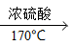CH₂=CH₂+H₂O；②C₂H₄+Br₂→CH₂BrCH₂Br；
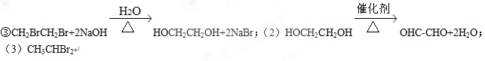
18.（10分）（1）CH₂；（2）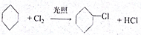；消去反应；
（3）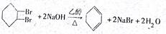
20.（12分）（1）饱和食盐水；（2）CaC₂+2H₂O→Ca(OH)₂+CH≡CH↑；（3）除去乙炔气体中可能混有的杂质（H₂S、AsH₃等）；（4）CH≡CH+2Br₂→CHBr₂CHBr₂；高锰酸钾溶液紫红色褪去；（5）